Nr. LZ0523 Paliūnai–Papartėliai (Ilgis1550 m)
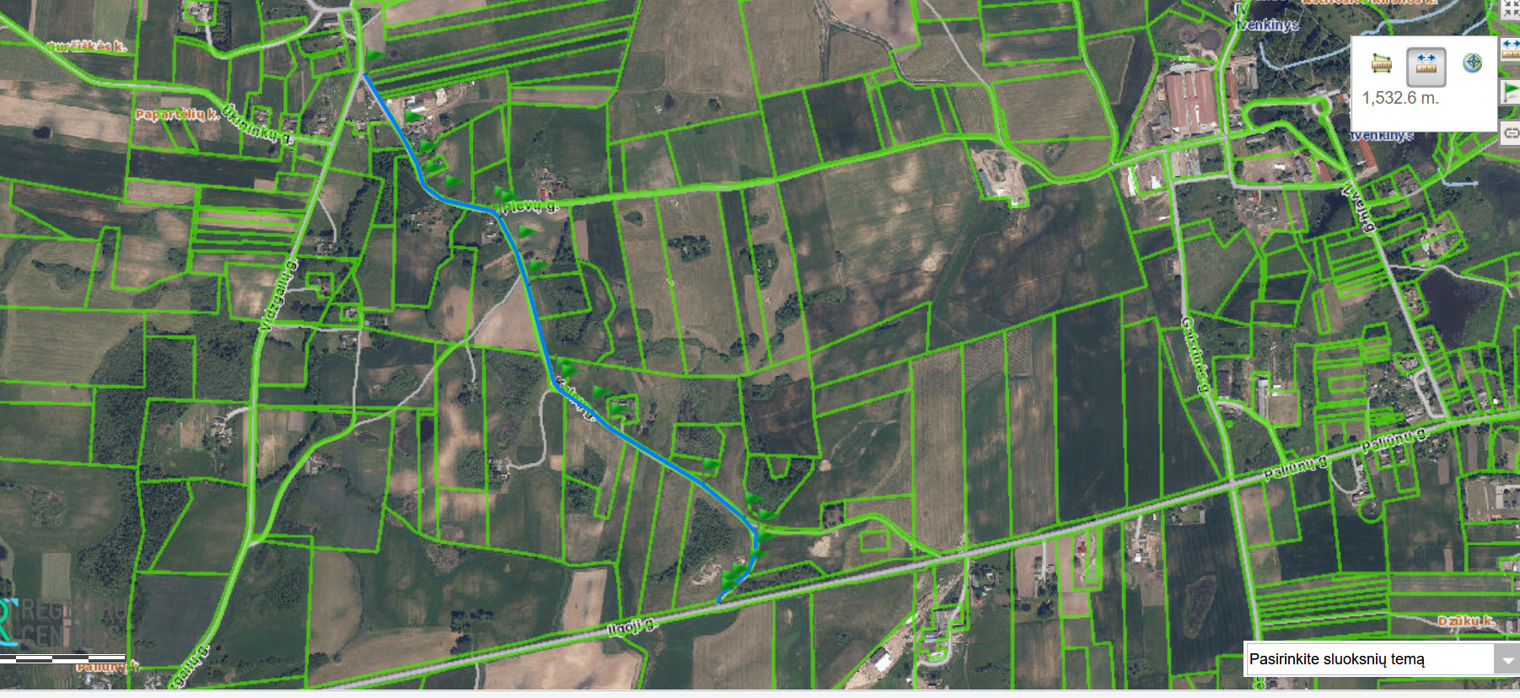

Nr. LZ0159 Agariniai–Šventežeris (Ilgis 1550 m)
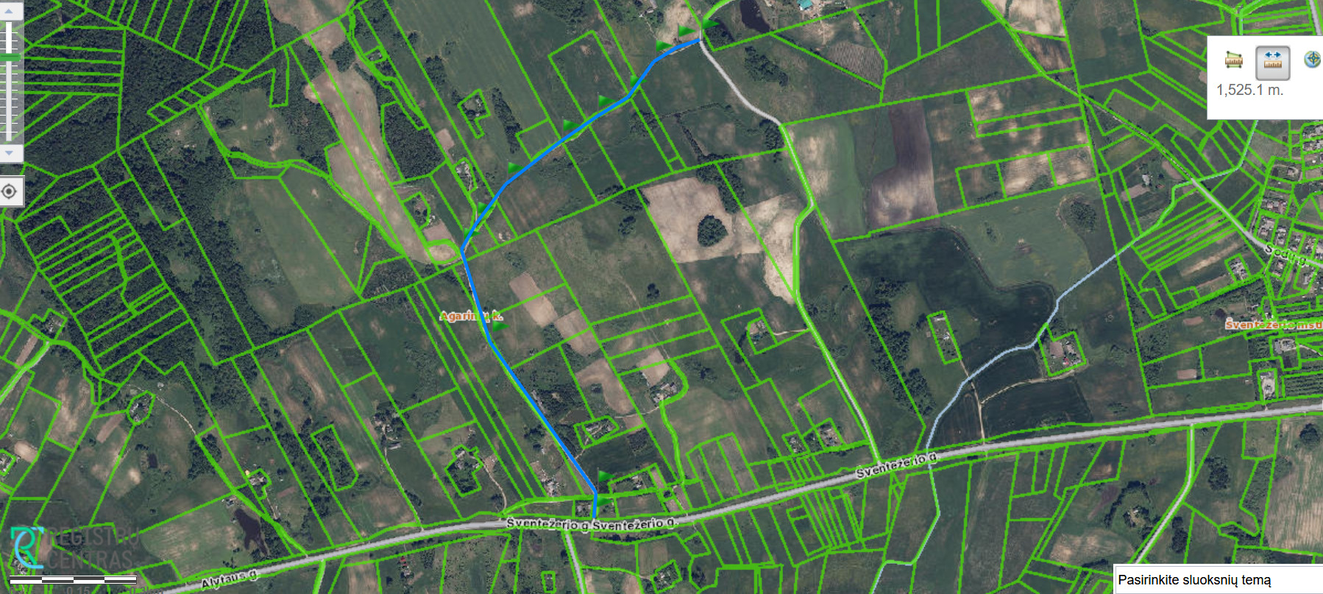

Nr. LZ0347 Kauknoris–Lenkijos Respublikos siena (Ilgis 1350 m)
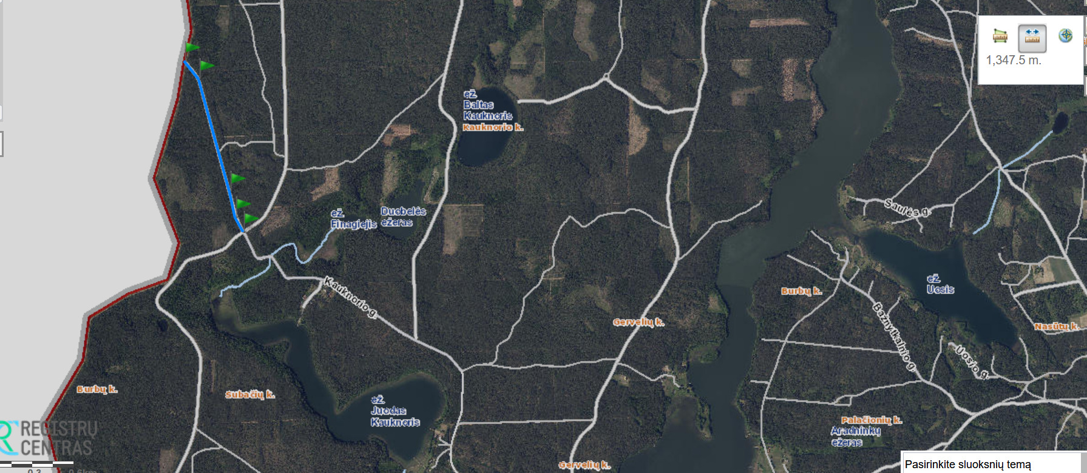

Nr. LZ0348 Kapčiamiestis–Padumbliai (Ilgis 2800 m)
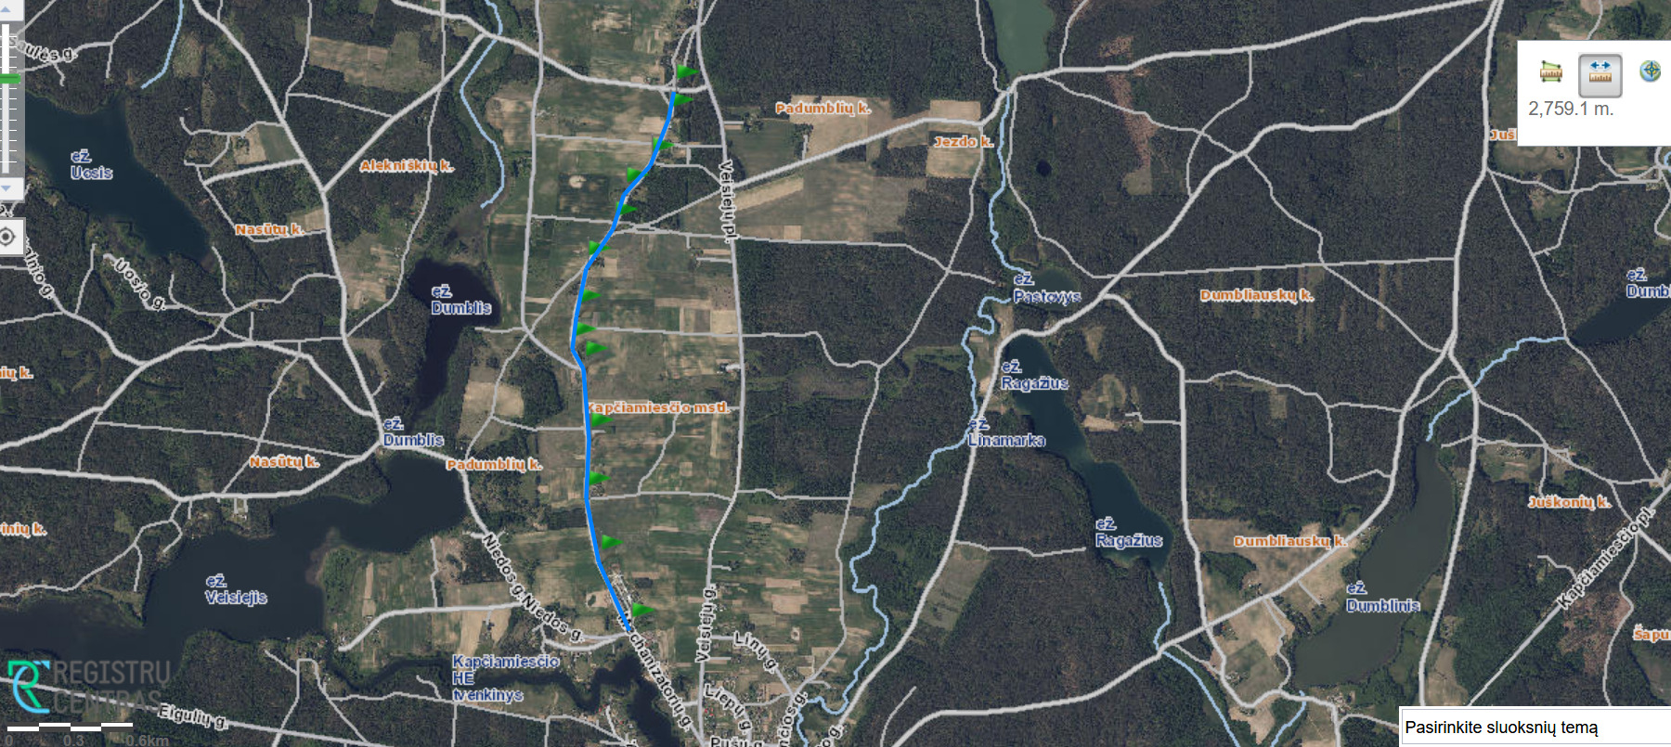

Nr, LZ0349 Padumbiai–Semoškai (Ilgis 3400 m)
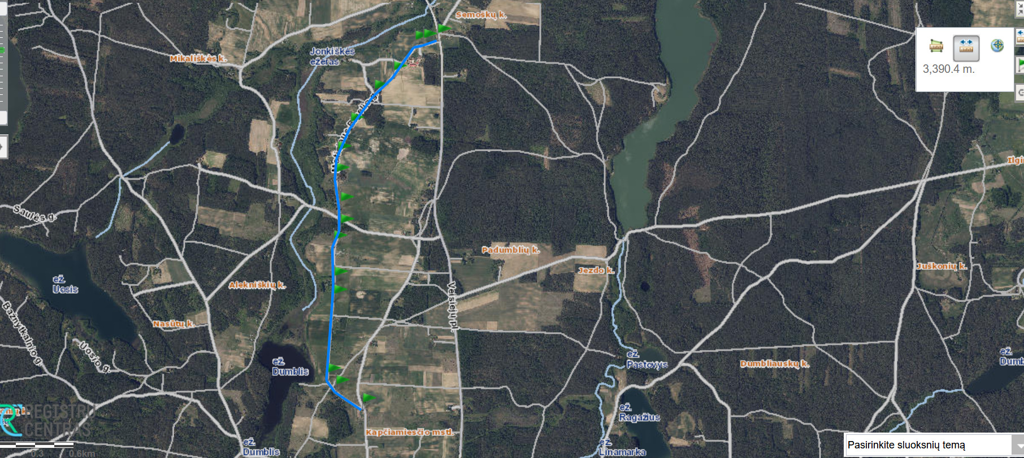

Nr. LZ0350 Vainežeris–Navikai (Ilgis 3400 m)
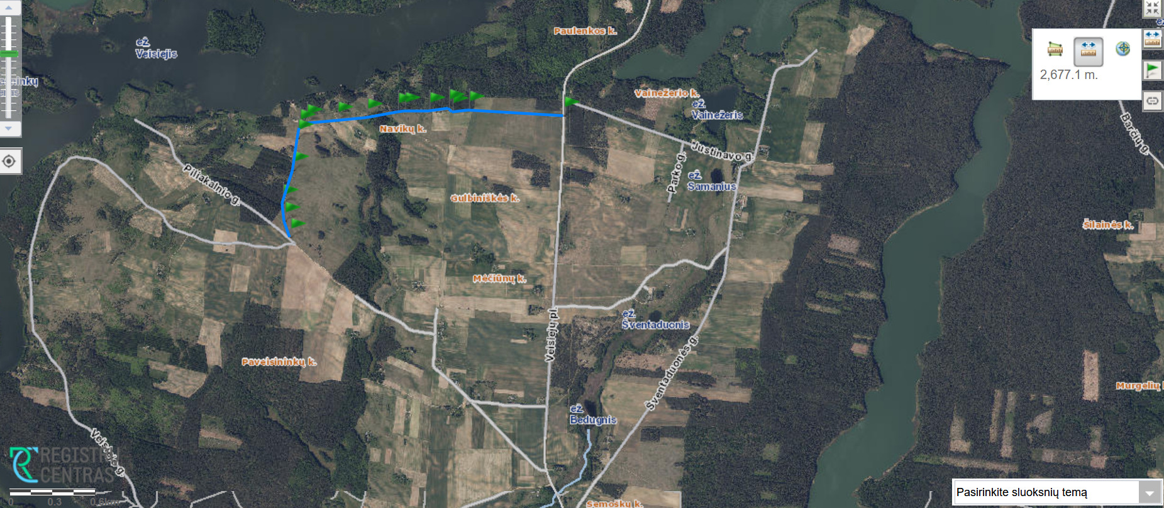

LZ0301 Kapčiamiestis–Paveisininkai (pratęsti kelią 2250 m. Viso kelio ilgis 10170 m)
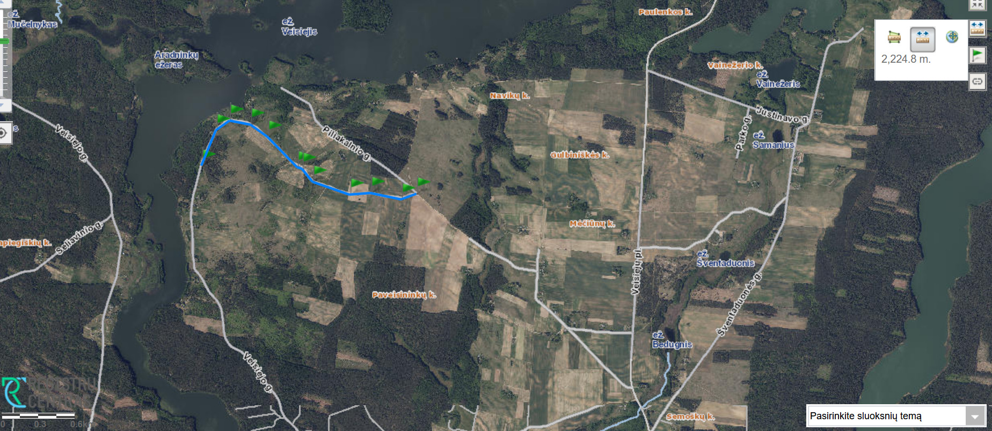

Nr. LZ0351 Dumbliauskai–Ež. Pastovys (Ilgis 1800 m)
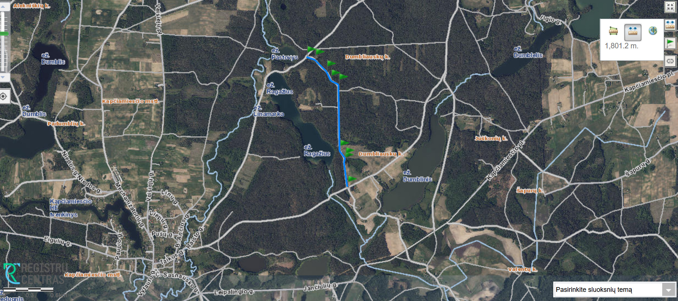

Nr. LZ0327 Varviškė–Sventijanskas (pratęsti kelią 200 m. Viso kelio ilgis 7160 m)
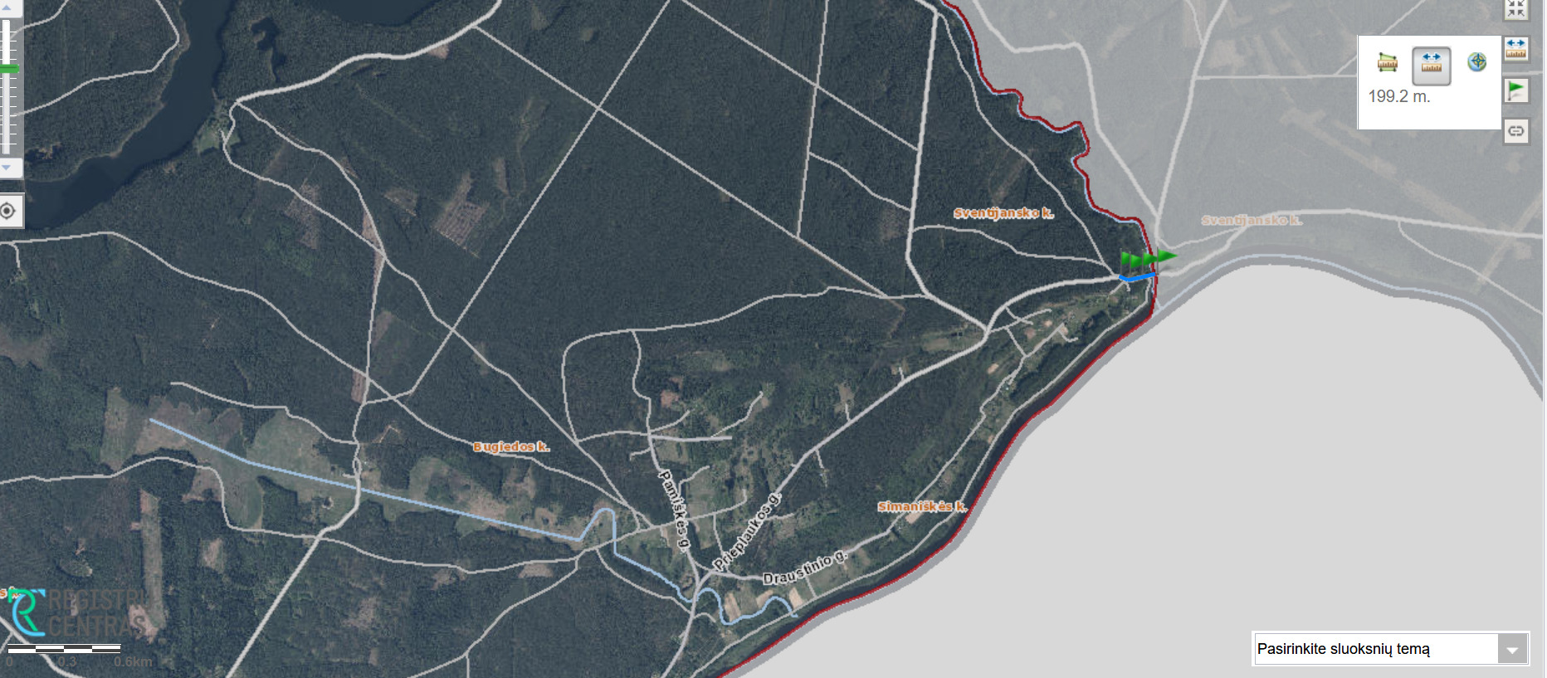

Nr. LZ0352 Mečiūnai–Semoškai (Ilgis 520 m)
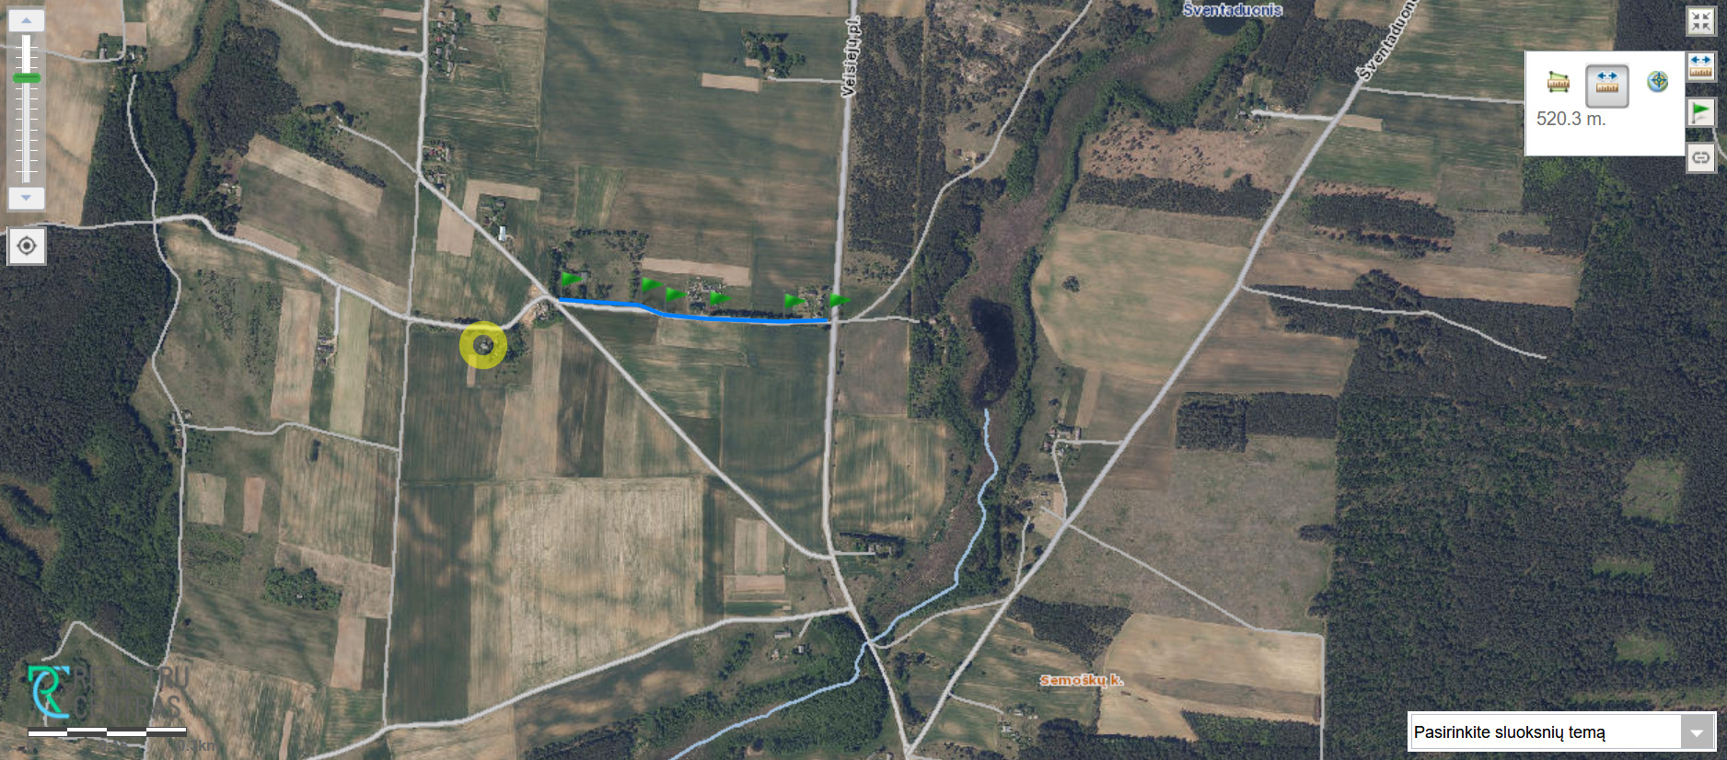

Nr. LZ0353 Mečiūnai–Gulbiniškė (ilgis 800 m)
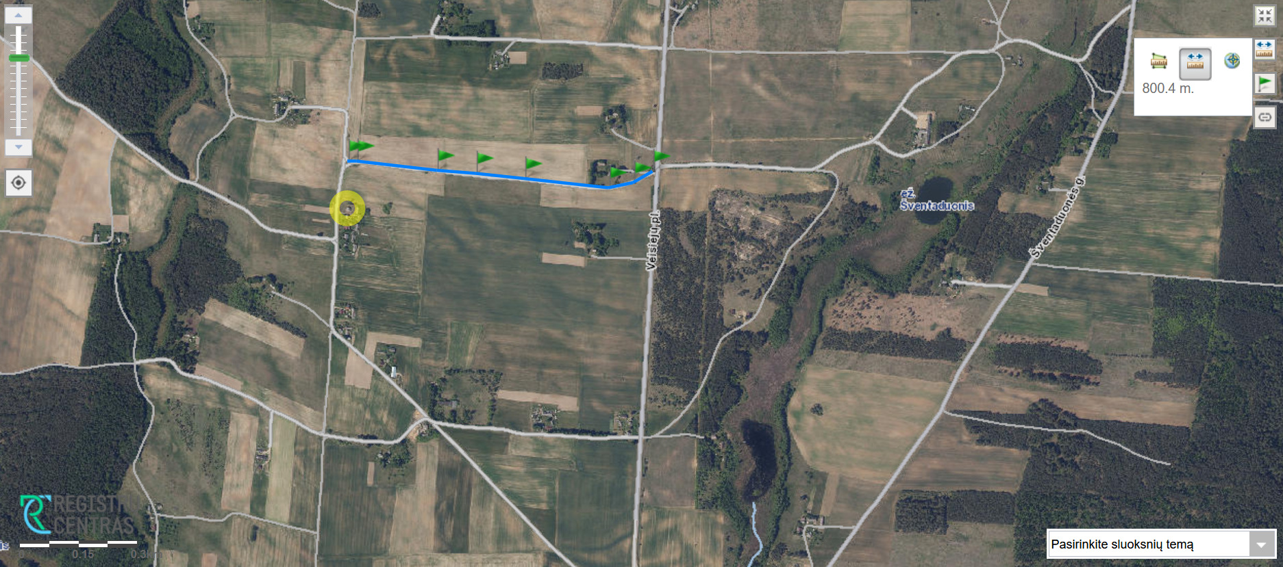

Nr. LZ0331 Ivoškai–Kalviai (pratęsti kelią 2600 m. Viso kelio ilgis 2890 m)
